Установка и первоначальная настройка
1. Назначение
Настоящее руководство предназначено для оператора (администратора) и содержит порядок установки, первоначальной настройки и запуска системы сетевого хранения данных openmediavault 8.x (далее — OMV).
OMV представляет собой готовое решение на базе Debian Linux с удобным веб-интерфейсом для организации файлового хранилища, совместного доступа к данным, резервного копирования и дополнительных сервисов (SMB/CIFS, NFS, Docker, Plex и др.).
Руководство охватывает установку через официальный ISO-образ (рекомендуемый способ) и основные действия после установки.
2. Условия выполнения (системные требования)
Минимальные требования к аппаратным средствам:
- Процессор: 64-битный (x86_64 или ARM64)
- Оперативная память: не менее 2 ГБ (рекомендуется 8 ГБ и более)
- Системный носитель: отдельный диск или USB-накопитель объёмом не менее 16 ГБ (рекомендуется SSD 32 ГБ и более)
- Диски для хранения данных: отдельные от системного диска
- Сетевой интерфейс: Ethernet (рекомендуется Gigabit и выше)
Программные требования:
- Стабильное подключение к сети Интернет на время установки и обновления
- Загрузочная USB-флешка для записи ISO-образа
Важно: openmediavault не поддерживает установку в LXC-контейнеры и другие контейнерные среды. Системный диск не должен использоваться для хранения пользовательских данных.
Схема подготовки оборудования перед установкой представлена на рисунке 1.
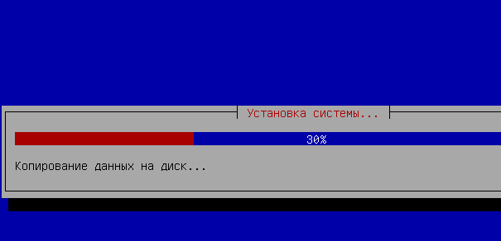
Рисунок 1 — Схема подготовки оборудования к установке openmediavault

3. Выполнение программы (порядок установки и настройки)
3.1. Подготовка загрузочного носителя
- Скачайте официальный ISO-образ openmediavault 8.x с сайта https://www.openmediavault.org/download.html или SourceForge.
- Создайте загрузочную USB-флешку с помощью программы Rufus (Windows) или утилиты dd (Linux).
Интерфейсы программ для записи ISO-образа на USB-накопитель показаны на рисунке 2.
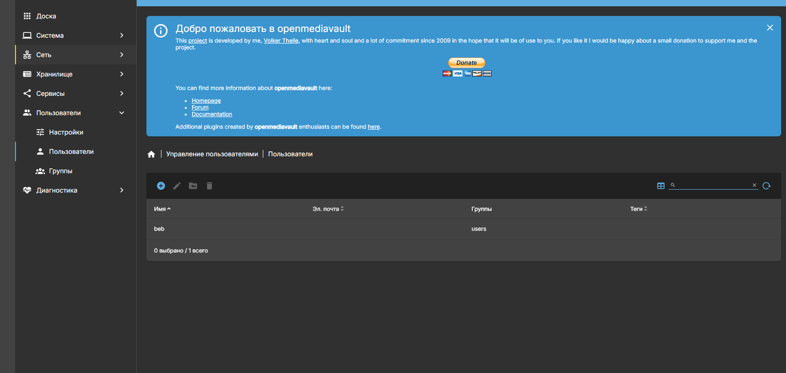
Рисунок 2 — Интерфейсы программ для создания загрузочного USB-накопителя
3.2. Настройка BIOS/UEFI
Войдите в настройки BIOS/UEFI, отключите Secure Boot (при необходимости) и установите приоритет загрузки с USB-устройства.
Пример настройки приоритета загрузки в BIOS/UEFI приведен на рисунке 3.
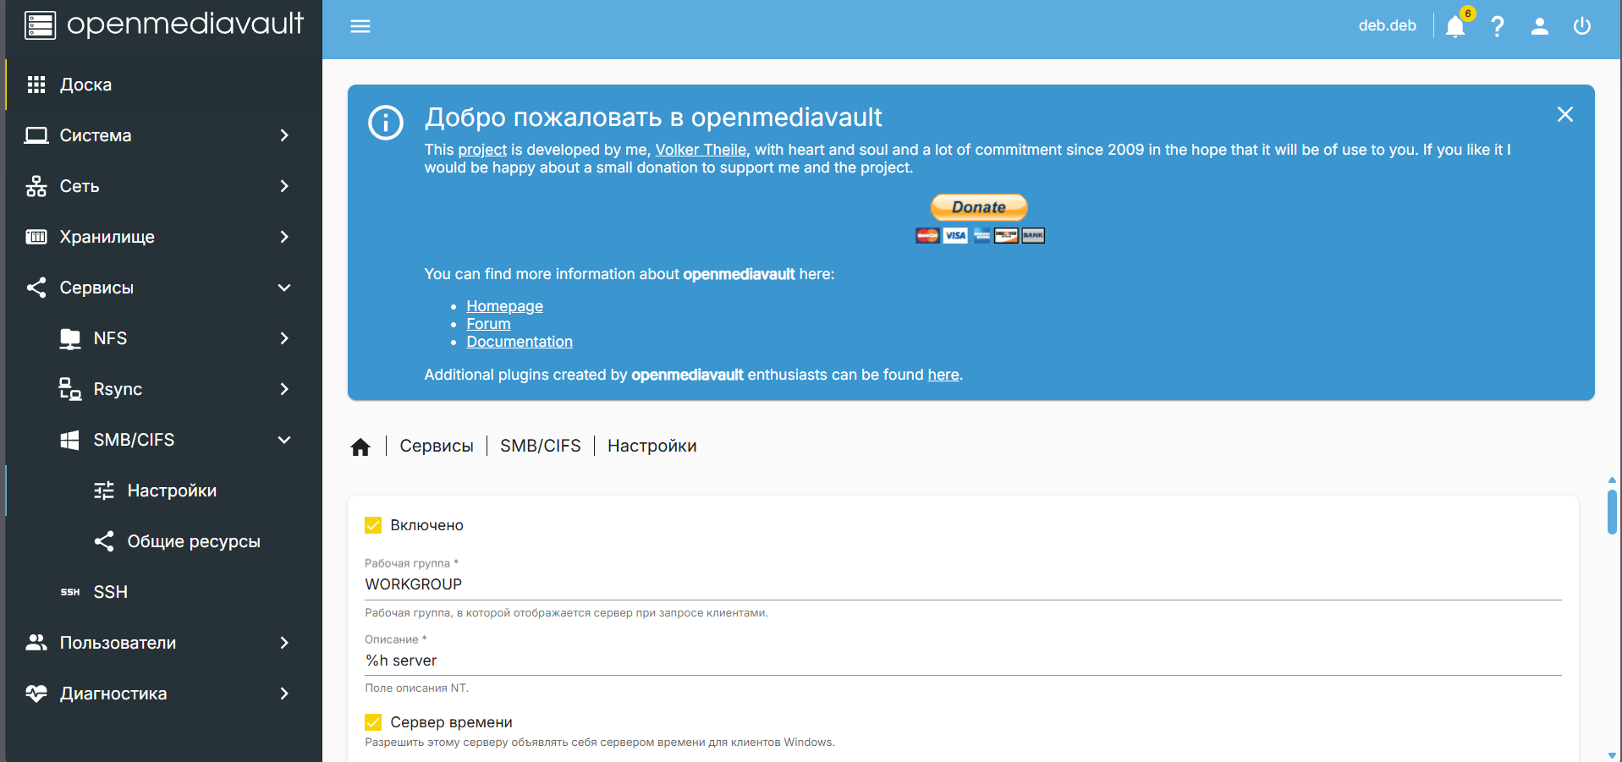
Рисунок 3 — Настройка приоритета загрузки с USB-устройства в BIOS/UEFI

3.3. Процесс установки через ISO-образ
- Загрузитесь с подготовленной флешки.
- Выберите язык, регион и раскладку клавиатуры.
- Задайте пароль пользователя root.
- Выберите системный диск (все данные на нём будут удалены).
- Дождитесь завершения установки и перезагрузки.
Основные этапы графической установки openmediavault отображены на рисунке 4.

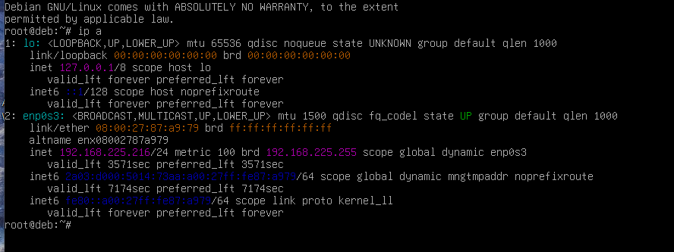
Рисунок 4 — Основные этапы установки openmediavault через ISO-образ

3.4. Первоначальный вход в систему
После перезагрузки на консоли отобразится IP-адрес веб-интерфейса.
Экран консоли после первой загрузки представлен на рисунке 5.
Рисунок 5 — Экран консоли после успешной установки openmediavault
Откройте браузер и перейдите по указанному IP-адресу. Логин по умолчанию: admin Пароль по умолчанию: openmediavault
Окно входа в веб-интерфейс показано на рисунке 6.
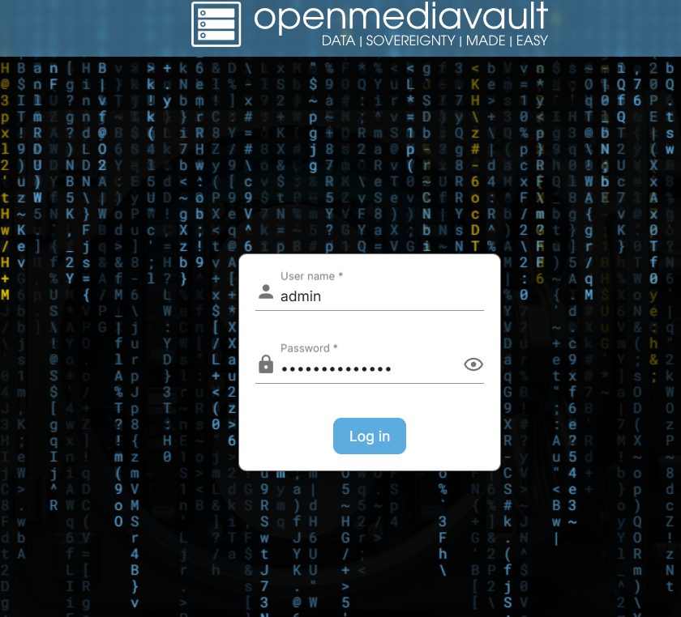
Рисунок 6 — Окно авторизации в веб-интерфейсе openmediavault

3.5. Первоначальная настройка после установки
- Измените пароль администратора.
- Выполните обновление системы (System → Update Management).
- Настройте сеть (при необходимости).
- Подключите диски для хранения данных, создайте файловые системы и общие папки.
Главное окно веб-интерфейса (дашборд) после входа приведено на рисунке 7.
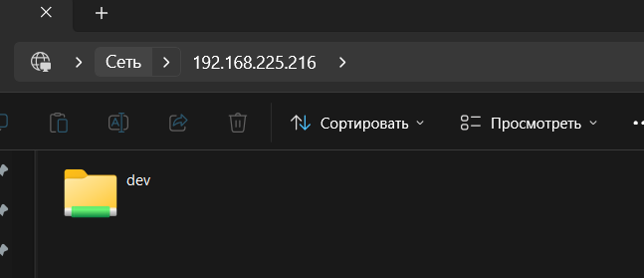
Рисунок 7 — Дашборд веб-интерфейса openmediavault

4. Сообщения оператору и возможные действия
- При ошибке «No bootable device» — проверьте приоритет загрузки в BIOS.
- При отсутствии IP-адреса на консоли — проверьте подключение сетевого кабеля и настройку DHCP.
- При проблемах с веб-интерфейсом после обновлений — выполните команду omv-firstaid в консоли.
- Все критические действия (форматирование дисков) требуют подтверждения оператора.
Рекомендации по безопасности:
- Немедленно смените стандартный пароль.
- Создайте отдельного пользователя с правами администратора.
- Отключите SSH для root.

